**Laboratoriya ishi №3.**

**Mavzu: Ro‘yxatlar va ularning turlari bilan ishlash.**

**Maqsadi:**

Web sahifalarda ro‘yxatlar tuzishni va ularni turli ko‘rinishlarda (tartiblangan, tartiblanmagan, izohli) yaratishni o‘rganish.HTML va CSS yordamida ro‘yxatlarni formatlash va dizaynlashtirish ko‘nikmalarini rivojlantirish.

**Vazifalari:**

HTML da tartiblanmagan (unordered) ro‘yxat yaratish.

HTML da tartiblangan (ordered) ro‘yxat yaratish.

Izohli (description) ro‘yxat yaratish.

Ro‘yxatlarning elementlarini CSS yordamida stilizatsiya qilish.

Ro‘yxat elementlariga ichki havolalar (link) qo‘shish.

Amaliy misollar orqali ro‘yxatlar yordamida sahifani tartibga keltirish.

**Nazariy qism:**

**Ro’yhatlar va ularning turlari bilan ishlash.**

Veb-sahifalar yaratishda matnlarni tartibga solish, ma’lumotlarni ketma-ketlikda yoki guruhlab ko‘rsatish uchun ro‘yxatlardan foydalaniladi. Ro‘yxatlar yordamida sahifadagi ma’lumotlar yanada o‘qilishi oson va tashkillashtirilgan ko‘rinishga ega bo‘ladi. HTML tilida ro‘yxatlar uch xil asosiy turga bo‘linadi:

1. **Tartiblanmagan ro‘yxatlar (Unordered Lists)**

Tartiblanmagan ro‘yxatlar <ul> tegi yordamida yaratiladi. Ular elementlar tartibini ahamiyatga olmasdan, faqat ro‘yxat ko‘rinishini ta’minlaydi. Masalan, do‘stlar ro‘yxati, xaridlar ro‘yxati kabi holatlarda ishlatiladi. Har bir ro‘yxat elementi <li> tegi ichida joylashadi. Tartiblanmagan ro‘yxatlarda odatda har bir element yonida nuqta (bullets) paydo bo‘ladi, ammo CSS yordamida bularni o‘zgartirish mumkin.

<ul>

<li>Olma</li>

<li>Banana</li>

<li>Apelsin</li>

</ul>

1. **Tartiblangan ro‘yxatlar (Ordered Lists)**

Tartiblangan ro‘yxatlar <ol> tegi yordamida yaratiladi va ro‘yxat elementlari raqamlar yoki harflar ketma-ketligida ko‘rsatiladi. Bunday ro‘yxatlar jarayonlar ketma-ketligini yoki bosqichlarni ifodalashda qulay. Misol uchun, retseptdagi taom tayyorlash bosqichlari yoki ko‘rsatmalarni yozishda foydalaniladi.

<ol>

<li>Xamir tayyorlash</li>

<li>Qaynatish</li>

<li>Pishirish</li>

</ol>

1. **Izohli ro‘yxatlar (Description Lists)**

Izohli ro‘yxatlar yoki ta'rif ro‘yxatlari <dl>, <dt>, va <dd> teglaridan tashkil topadi. Bu ro‘yxatlar har bir elementga nom (ta'rif) va unga mos tushuvchi izoh (ma’lumot) kiritishga mo‘ljallangan. Masalan, atamalar va ularning ta’riflari, savollar va javoblar ro‘yxatlari uchun juda qulay.

<dl>

<dt>HTML</dt>

<dd>Veb-sahifalarni yaratishda ishlatiladigan asosiy markup tili.</dd>

<dt>CSS</dt>

<dd>Veb sahifalarning dizaynini belgilash uchun ishlatiladi.</dd>

</dl>

**Ro‘yxatlar bilan ishlashda CSSning roli.**

Ro‘yxatlarni yanada chiroyli va foydalanuvchi uchun qulay ko‘rinishga keltirish uchun CSS uslublari qo‘llaniladi.

Masalan:

list-style-type xossasi yordamida ro‘yxat belgilarini (nuqta, raqam, harf, boshqa belgilar) o‘zgartirish mumkin.

list-style-position yordamida ro‘yxat belgilarining joylashuvi (ichki yoki tashqi) belgilanadi.

Ro‘yxat elementlariga rang, shrift, oraliq va boshqa uslublar berish mumkin.

**Amaliy qism:**

<!DOCTYPE html>

<html lang="uz">

<head>

    <meta charset="UTF-8" />

    <meta name="viewport" content="width=device-width, initial-scale=1" />

    <title>Ro‘yxatlar va ularning turlari</title>

    <style>

        body {

            font-family: Arial, sans-serif;

            margin: 20px;

            background-color: #f5f5f5;

            color: #333;

        }

        h1 {

            text-align: center;

            color: #2c3e50;

        }

        ul {

            list-style-type: square;

            color: #27ae60;

            padding-left: 40px;

        }

        ol {

            list-style-type: upper-roman;

            color: #2980b9;

            padding-left: 40px;

        }

        dl {

            background-color: #fff;

            border: 1px solid #ccc;

            padding: 20px;

            width: 60%;

            margin: 20px auto;

            border-radius: 8px;

        }

        dt {

            font-weight: bold;

            color: #c0392b

            margin-top: 10px;

        }

        dd {

            margin-left: 20px;

            font-style: italic;

            color: #7f8c8d;

        }

        a {

            color: #2980b9;

            text-decoration: none;

        }

        a:hover {

            text-decoration: underline;

        }

    </style>

</head>

<body>

    <h1>Ro‘yxatlar va ularning turlari bilan ishlash</h1>

    <section>

        <h2>1. Tartiblanmagan ro‘yxat (Unordered List)</h2>

        <ul>

            <li>Olma</li>

            <li>Banan</li>

            <li>Apelsin</li>

            <li><a href="https://uz.wikipedia.org/wiki/Mango" target="_blank">Mango haqida ma'lumot</a></li>

        </ul>

    </section>

    <section>

        <h2>2. Tartiblangan ro‘yxat (Ordered List)</h2>

        <ol>

            <li>Ro'yhat to'ldirish</li>

            <li>Pasport yoki ID karta raqamini kiritish</li>

            <li>Ismi familyasini kiritish</li>

            <li>Tug'ilgan sanasini kiritish</li>

            <li>Ro'yhatdan o'tganligi haqida ma'lumot</li>

        </ol>

    </section>

    <section>

        <h2>3. Izohli ro‘yxat (Description List)</h2>

        <dl>

            <dt>HTML</dt>

            <dd>Veb-sahifalarni yaratishda ishlatiladigan asosiy markup tili.</dd>

            <dt>CSS</dt>

            <dd>Veb sahifalarning dizaynini belgilash uchun ishlatiladi.</dd>

            <dt>JavaScript</dt>

            <dd>Veb sahifaga interaktivlik qo‘shish uchun dasturlash tili.</dd>

        </dl>

    </section>

</body>

</html>

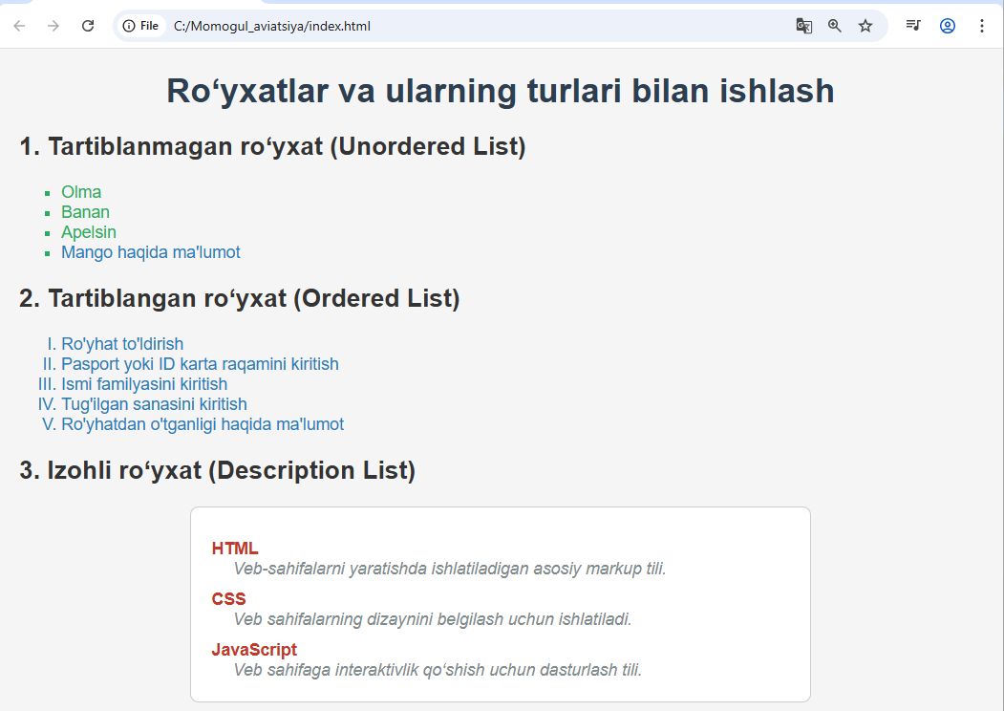

**Xulosa:**

Men ro‘yxatlar va ularning turlari bilan ishlash mavzusida tayyorlagan laboratoriya mashg’uloti darsida matnlarni tartibga solish uchun, ma’lumotlarni ketma-ket yoki guruhlab yozish uchun va ularni o’qish uchun oson va ko’rinishi yaxshi bo’lishi uchun ro’yhatlardan foydalanishimizni, HTML da 3 xil ro’yhat turlari borligini tartiblangan,tartiblangamagan va izohli ro’yhatlar haqida malumotlarga ega bo’lib oldim.Tartiblanmagan ro’yhat <ul> tegidan,tartiblangan ro’yhatlar <ol> tegidan va izohli ro’yhatlar <dl>,<dt>,<dd> teglaridan foydalanamiz.